Sequência didática 2

Ano: 8º

Bimestre: 3º

Componente curricular: Matemática

Objetos de conhecimento
Valor numérico de expressões algébricas
Área e volume
Medidas de capacidade

Habilidades
Habilidades da BNCC que podem ser desenvolvidas:
EF08MA06
Resolver e elaborar problemas que envolvam cálculo do valor numérico de expressões algébricas, utilizando as propriedades das operações.
EF08MA19
Resolver e elaborar problemas que envolvam medidas de área de figuras geométricas, utilizando expressões de cálculo de área (quadriláteros, triângulos e círculos), em situações como determinar medida de terrenos.
EF08MA20
Reconhecer a relação entre um litro e um decímetro cúbico e a relação entre litro e metro cúbico, para resolver problemas de cálculo de capacidade de recipientes.
EF08MA21
Resolver e elaborar problemas que envolvam o cálculo do volume de recipiente cujo formato é o de um bloco retangular.

Estimativa de aulas: 3 aulas de 50 minutos cada uma

Com foco em:
Expressões algébricas para o cálculo de área
Volume

Aula 1

Recursos
- Folhas de EVA de sete cores diferentes, uma deve ser preta.
- Tesoura com pontas arredondadas.
- Régua.
- Esquadro.

Orientações
- Inicie a aula informando aos alunos que eles vão estudar expressões algébricas e utilizá-las no cálculo de área de figuras planas. Organize a turma em duplas, disponibilize o material necessário, previamente solicitado, para a construção do algeplan (material manipulativo para o ensino de adição, subtração, multiplicação e divisão de polinômios), e peça aos alunos que construam cinco quadrados de 6 cm de lado, cinco de 3 cm de lado e dez de 1 cm de lado utilizando três cores diferentes de EVA e a mesma quantidade de quadrados, com as mesmas medidas, na cor preta. Para construir os quadrados, peça que tracem um segmento de reta, coloquem o esquadro alinhado pela base e tracem o lado do quadrado com 6 cm de comprimento. Diga que façam o mesmo procedimento para os outros lados. Em seguida, solicite que recortem o quadrado. Repita o procedimento para construir os quadrados de 3 cm e de 1 cm de lado. Depois, peça que construam seis retângulos de 6 cm de comprimento e 3 cm de altura, outros seis
de 3 cm de comprimento e 1 cm de altura e seis retângulos de 6 cm de comprimento e 1 cm de altura, utilizando três cores diferentes, e a mesma quantidade de retângulos, com as mesmas medidas em EVA na cor preta.

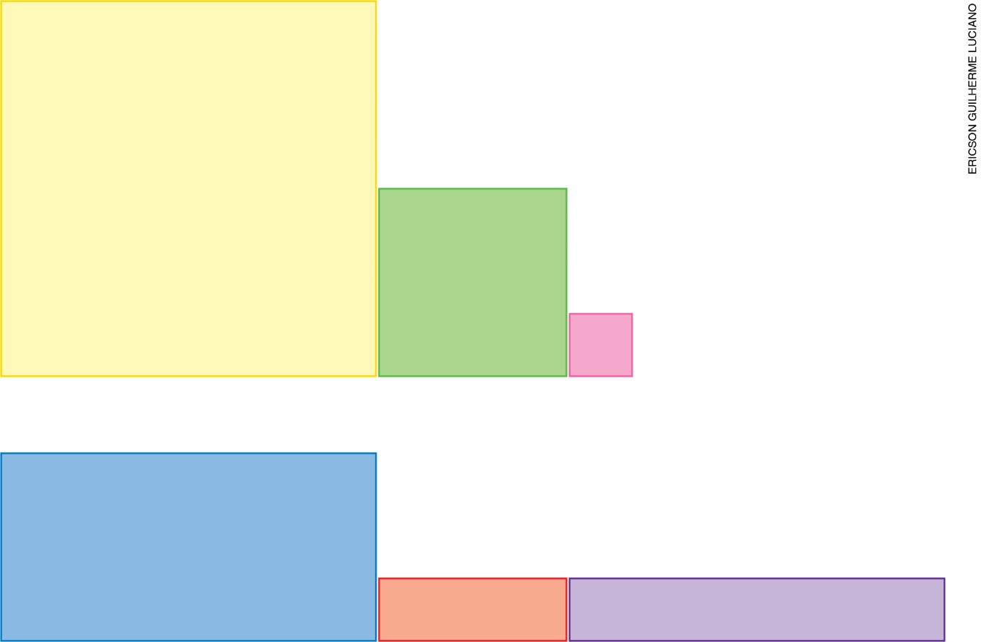

- Quando os alunos terminarem de construir as figuras geométricas, retome com eles o cálculo da área do quadrado e do retângulo. Combine com a turma que a medida do lado do quadrado maior será x ; portanto, sua área será x ². A medida do lado do quadrado médio será y e sua área, y ². O lado do quadrado menor medirá 1; portanto, sua área será 1. Em seguida, peça que comparem as medidas do retângulo de 6 × 3 com as medidas dos lados dos quadrados. Espera-se que os alunos percebam que a medida do comprimento do retângulo é a mesma do lado do quadrado maior, e a medida da altura do retângulo é a mesma do lado do quadrado médio; portanto, a medida de um dos lados do retângulo será
x e a outra y. Feito isso, solicite que comparem as medidas do retângulo de 6 × 1 com as medidas dos lados dos quadrados. Eles devem perceber que a medida do comprimento do retângulo é a mesma do lado do quadrado maior, que mede x, e o outro lado tem a mesma medida do lado do quadrado menor, que mede 1; portanto, a área do retângulo será x. Para o retângulo de 3 × 1, peça que façam a comparação para que cheguem à área y. Em seguida, peça que escrevam as áreas que calcularam nas figuras correspondentes.
- Durante a atividade, circule pela sala, observe se os alunos estão conseguindo utilizar o esquadro corretamente para construir os quadrados e os retângulos, se compreenderam como calcular a área dessas figuras e, caso seja necessário, faça intervenções.
- Para explorar o cálculo de valor numérico de expressões algébricas, faça algumas perguntas como:
“Se x = 6 cm, qual é a área do quadrado maior?”; “Se y = 3 cm, qual é a área do quadrado médio?”;
“Se x = 6 cm e y = 3 cm, qual é a área do retângulo?”.
- Como forma de avaliação, observe a participação e o envolvimento dos alunos durante as atividades.
Peça que guardem o algeplan para a próxima aula.
- Para aprofundar seus conhecimentos sobre o uso do algeplan em sala de aula, sugerimos o artigo “Aprendendo polinômios utilizando o algeplan: uma prática no ensino da Matemática para o Ensino Fundamental”, disponível em: <http://www.conferencias.ulbra.br/index.php/ciem/vi/paper/viewFile/748/330>; acesso em: 18 set. 2018.

Aula 2

Recursos
- Algeplan construído na aula anterior.
- Cadernos.

Orientações
- Inicie a aula informando aos alunos que eles continuarão o estudo de expressões algébricas. Organize-os em duplas, peça a cada aluno que abra o caderno para registrar as atividades e pegue as peças do algeplan construído na aula anterior.
– Comece com a representação de algumas expressões algébricas para os alunos se familiarizarem com o algeplan. Nesta atividade de adição, os alunos devem identificar, para cada parcela, quais peças do algeplan devem ser utilizadas. Por exemplo:
2x ² + x

– Em seguida, proponha que façam operações de adição e subtração, por exemplo:
$(x^{2}+3x+5)+(-2x-3)$. Para isso, peça aos alunos que coloquem sobre a mesa as peças que representam cada uma das expressões. A seguir, oriente-os a fazer as simplificações, para obter o resultado desejado: $x^{2}+x+2$. Para fazer a subtração, explique aos alunos que eles podem se basear em uma adição considerando os simétricos de cada número. Por exemplo:
$$(x^{2}+3x+5)-(-2x-3)=(x^{2}+3x+5)+(2x+3)$$
Peça que façam a representação do resultado na forma geométrica e escrita.

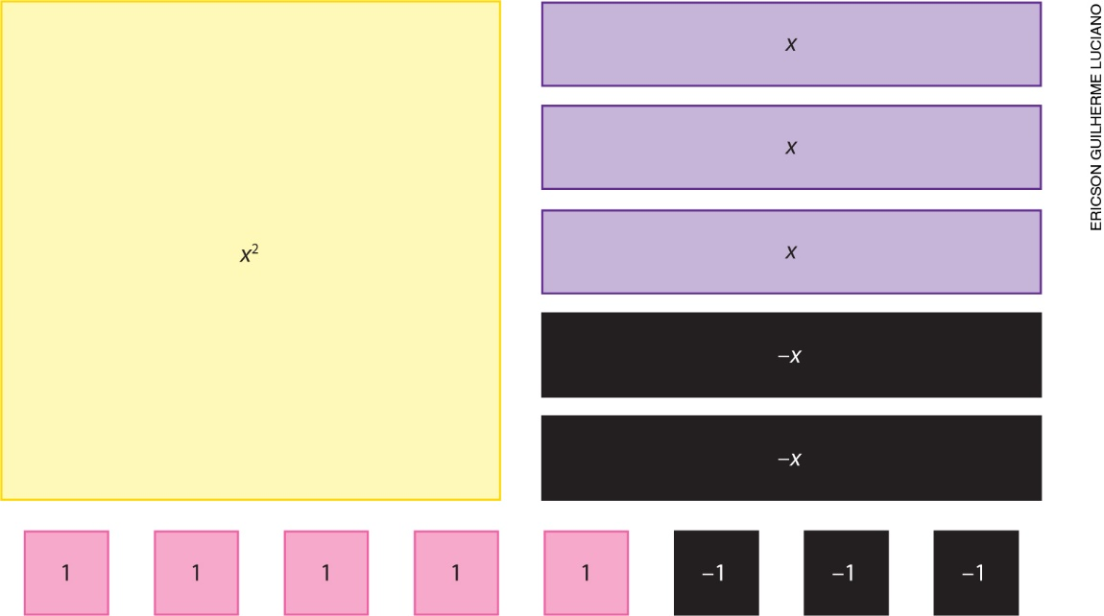

- Resultado

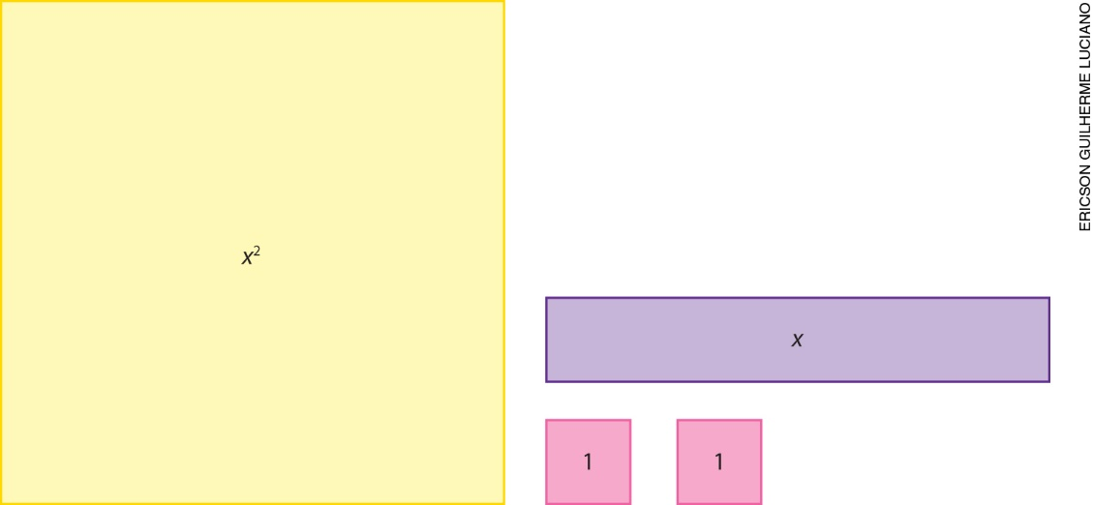

- Durante a atividade, circule pela sala, observando se os alunos estão conseguindo utilizar o algeplan para resolver as operações, se dispõem as peças corretamente e, caso seja necessário, faça intervenções. Socialize as resoluções no quadro de giz.
- Como forma de avaliação, observe a participação e o envolvimento dos alunos durante as atividades.

Aula 3

Recursos
- Caixas de suco ou de leite longa vida vazias.
- Planificação de cubo com 1 decímetro de aresta.
- Tesoura com pontas arredondadas.
- Régua.
- Garrafa PET de 1 litro vazia.
- Funil.
- Cola quente.
- Água.
- Caderno.

Orientações
- Solicite antecipadamente aos alunos caixas vazias de leite ou suco longa vida (duas caixas por aluno).
- Inicie a aula questionando o que os alunos sabem sobre o conceito de volume e como fazemos para calcular o volume de um recipiente em forma de cubo. Deixe que falem livremente. Em seguida, organize a turma em trios e informe que eles vão construir um cubo utilizando a régua. Para isso, cada trio deve ter em mãos: caixas de leite longa vida, cola quente (a ser manuseada pelo professor), tesoura, régua, funil e a garrafa PET. Questione: “Precisamos construir um cubo com 1 decímetro de aresta, como faremos?”.
Deixe que os alunos levantem hipóteses e verifique se eles comentam que as réguas convencionais estão divididas em centímetros e milímetros; portanto, é necessário fazer uma conversão utilizando as unidades de medida do sistema métrico decimal, ou seja: 10 cm = 1 dm
Em seguida, entregue a cada trio uma planificação de cubo com 10 cm de aresta e oriente-os a abrir as caixas de leite longa vida e a desenhar a planificação do cubo na embalagem, a recortar e colar as arestas com cola quente, deixando uma das faces sem colar. A colagem com a cola quente deve ser feita por você, para evitar o risco de os alunos se queimarem. Questione: “Qual é o volume do cubo? Façam o cálculo no caderno”.
- Agora, utilizando o funil, peça que encham a garrafa PET de água, lembrando que assim terão 1 litro.
Em seguida, solicite que despejem a água dentro do cubo, fechando-o com a cola quente.
Questões
1. A capacidade da garrafa é igual à capacidade do cubo construído?
2. O que podemos concluir com esse experimento?
- Durante a atividade, circule pela sala, observe se os alunos estão discutindo as questões propostas e,
caso seja necessário, faça intervenções.
- Socialize as respostas dos alunos e conclua com eles que:
1 dm³ = 1 L
1 m³ = 1 000 L
- Em seguida, proponha algumas atividades que envolvam volume e faça a correção coletiva.
- Como forma de avaliação, observe a participação, as estratégias utilizadas para construir o cubo e se conseguiram relacionar: 1 dm³ = 1 L

Acompanhamento da aprendizagem
As atividades a seguir e a ficha de autoavaliação podem ser reproduzidas no quadro para que os alunos as respondam em uma folha avulsa ou impressas e distribuídas.

Atividades
1. Entregue uma folha pautada a cada aluno. Escreva no quadro de giz algumas expressões algébricas e solicite que representem geometricamente as operações de adição e subtração, utilizando ou não as peças do algeplan.

2. Dado um terreno retangular de dimensões x e y, indique:
a) a expressão algébrica que representa a área do terreno;
b) a área do terreno sabendo que: x = y = 6 m

3. Para verificar se os alunos assimilaram os conceitos de volume e capacidade, proponha o seguinte problema: “Sabendo que 1 m³ = 1 000 L, quantos litros de água cabem em um reservatório em forma de cubo de 2 metros de aresta?”.

Sobre as atividades
Verifique como os alunos resolveram as atividades, avalie as dificuldades apresentadas e a porcentagem da turma que as apresentou. Se for necessário, faça a correção coletiva e intervenções individuais.

Ficha de autoavaliação

Assinale X na opção que representa quanto você sabe de cada item. | Já sei fazer isso de maneira independente e explicar para um colega | Sei fazer isso de maneira independente | Preciso de ajuda e de exemplos para resolver as atividades
1. Resolver operações com expressões algébricas.
2. Resolver problemas que envolvam o cálculo do valor numérico de expressões algébricas.
3. Calcular a área de retângulos.
4. Calcular o volume de um cubo.
5. Reconhecer a relação entre litro e decímetro cúbico.

Assinale X na opção que representa quanto você sabe de cada item. | Já sei fazer isso de maneira independente e explicar para um colega | Sei fazer isso de maneira independente | Preciso de ajuda e de exemplos para resolver as atividades
1. Resolver operações com expressões algébricas.
2. Resolver problemas que envolvam o cálculo do valor numérico de expressões algébricas.
3. Calcular a área de retângulos.
4. Calcular o volume de um cubo.
5. Reconhecer a relação entre litro e decímetro cúbico.

